VNORENÉ PRÍKAZ OPAKUJ V PROCEDÚRACH – PRÍKLADY
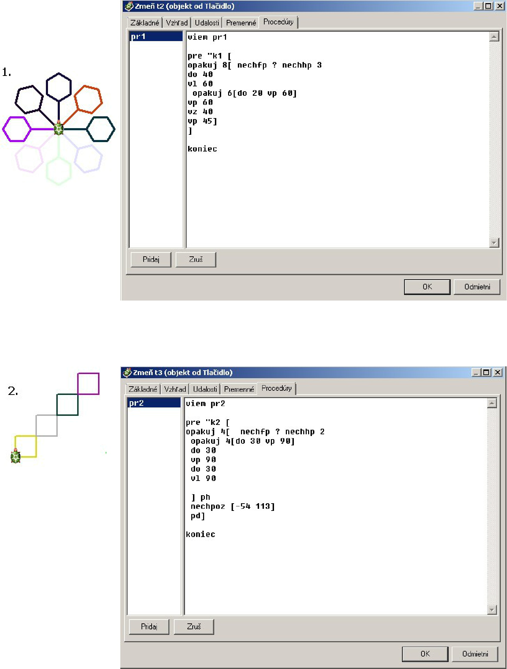
Vnorené príkazy sú uzavreté v blokoch, ktoré ohraničujú hranaté zátvorky [ ]

